5 класс. Русский язык.
Дата | Тема урока | Д/з | электронная почта
13.04 | Р/р Сочинение – повествование на тему «Как я обычно делаю уроки» (по упр. 692)  1) Сочинения  2) Русский язык  Как я обычно делаю уроки  Источник: Сочинение Как я обычно делаю уроки 5 класс  3) nsportal.ru›Школа›Русский язык›…sochinenie-povestvovanie  4) Картинки-памятки  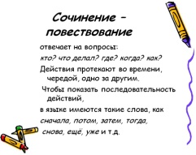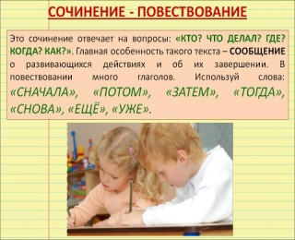  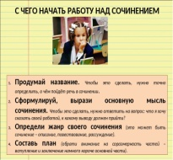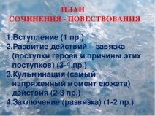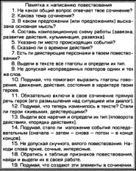 | Сочинение –повествование. Сочинение – повествование на тему «Как я обычно делаю уроки» (по упр. 692)  (фото написанного сочинения выслать на электронную почту) | elena-bondareva161@mail.ru
14.04 | Слитное и раздельное написание не с именами  существительными. sportal.ru›…2015/09/13/pravopisanie-ne-s-imenami… | §91(стр. 253-254) Письменное выполнение упражнений учебника – индивидуальные задания (будьте внимательны!) 1-я группа:  Бондарев О., Калашник В., Рябоконева В., Тютюнников А. упр.713, 716 и заданий к ним.  2-я группа:  Ищенко Д., Мевлютова Е.  712713 и заданий к ним.  (фото выполненного задания выслать на электронную почту)  Упр.714-715 выполнить устно | elena-bondareva161@mail.ru
14.04 | Имена существительные одушевленные и неодушевленные.  nsportal.ru›…russkiy…prezentatsiya…5-klasse…imena | §92(стр. 255-256) Письменное выполнение упражнений учебника 718, 719 и заданий к ним. (фото выполненного задания выслать на электронную почту) | elena-bondareva161@mail.ru
16.04 | Род имен  существительных.  1) nsportal.ru›…prezentatsiya…v-5-klasse-rod-imyon  2) infourok.ru›…po…imen-suschestvitelnih…2675325.html  3) topslide.ru›russkij…rod-imien-sushchiestvitielnykh  4) pedsovet.org›…rod-imen-suschestvitelnyh---5-klass | §94 (стр. 258)  Письменное выполнение упражнений учебника  725, 726 и заданий к ним  (фото выполненного задания выслать на электронную почту)  Упр.727 –выполнить устно. | elena-bondareva161@mail.ru
17.04 | Существительные общего рода.  uchitelya.com›…suschestvitelnye…roda-5-klass.html  ppt4web.ru›Русский язык›…-obshhego-roda.html | §95. (стр. 259-260)  Письменное выполнение упражнений учебника  728-730 и заданий к ним.  (фото выполненного задания выслать на электронную почту) | elena-bondareva161@mail.ru

